
宠它
立项文档

版本号： V1.1

修订历史记录
日期 | 版本 | 说明 | 作者
2018-8-25 | 1．0 | 建立文档 | 冷晓磊，王梦伟，戴晓涵，朱晨

目 录
修订历史记录 2
1. 概述 1
1.1. 项目定义 1
1.2. 项目目标 1
2. 项目范围 1
3. 项目定义过程 3
4. 项目组的知识要求和技能要求 3
5. 项目组人力资源 4
6. 协同环境 5
7. 重用公司资源分析 5
8. 项目数据管理 5
9. 项目其他输出 5

概述

项目定义
项目名称（中文）： 宠它
项目名称（英文）：

项目目标
客户目标 | 项目组成长目标
做一个以宠物为中心的网站，集 宠物资讯、宠物领养、宠物婚介、论坛、定位寻找流浪宠物为一体的多功能宠物网站。 | 通过自己建立的宠物网站，更好的了解宠物市场发展状态以及宠物市场的需求，不断建立网站各项服务。也希望在过程中不断拓展网站服务内容，使覆盖面更广，更全面，更实用。

项目范围
系统 | 模块 | 功能
宠  它 | 首页 | 推荐内容
宠  它 | 首页 | 网页介绍
宠  它 | 首页 | 公告
宠  它 | 寻找 | 定位发布发现流浪宠物的信息
宠  它 | 寻找 | 发布主人丢失宠物的信息，寻求帮助
宠  它 | 寻找 | 在信息下面客户可以参与评论，讨论
宠  它 | 领养中心 | 发布领养信息
宠  它 | 领养中心 | 领养信息检索
宠  它 | 领养中心 | 领主信息详情
宠  它 | 领养中心 | 客户联系方式
宠  它 | 领养中心 | 收藏
宠  它 | 领养中心 | 分享朋友圈（场馆名称和地址链接）
宠  它 | 论坛 | 最新
宠  它 | 论坛 | 精品
宠  它 | 论坛 | 领养日记
宠  它 | 论坛 | 交流分享
 | 婚介 | 对宠物种类进行分类检索
 | 婚介 | 发布需要婚介的宠物信息
 | 婚介 | 用户可以点击进入发布婚介信息宠物的详细信息以及与对方主人取得联系
 | 个人中心 | 个人资料的查看与更改
 | 个人中心 | 个人发布的内容查看
 | 个人中心 | 消息中心：论坛，收养，发布等信息的一个汇总以及对信息的一系列操作
 | 自动定位 | 对登录用户的一个所在地进行定位以及对定位的一个合理使用

项目定义过程
- 项目所属类型：定制型项目（中型）。
- 生存周期模型：瀑布型，模型如下。
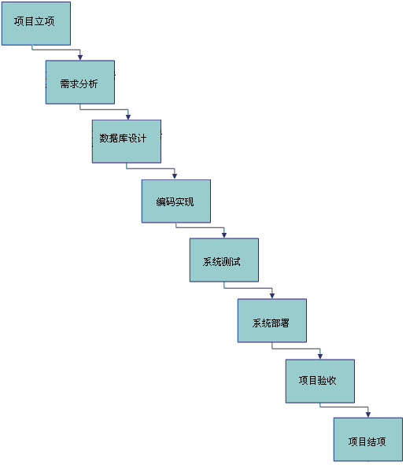

项目组的知识要求和技能要求
知识要求 | 技能要求
- 熟悉网站搭建要求  - 熟悉管理，运营等工作细节； | - 熟悉web、js技术  - SQL server、MySql数据库的搭建；  - 框架的搭建；  - Nodejs服务器端的数据传输

项目组人力资源
姓名 | 本项目承担角色 | 文档、代码权限 | 备注
平希 | 项目经理（PM） | RCAD | - 监督和控制项目进度；  - 做好项目组日常工作安排，确保项目组工作顺利开展；  - 指导、监督、考核开发人员的工作
朱晨 | 项目组长（PL） | RCA | - 及时汇报项目进度、问题；  - 协调项目组中的各项任务；  - 严格按照研发工作相关规范和标准进行编码实现以及相关文档的编写（需求、概要设计、安装部署说明书）；  - 对自己实现的代码进行走查、完成单元测试并完成单元测试报告的编写；  - 遵从PM分配的工作任务并按规定完成；
冷晓磊  王梦伟  戴晓涵 | 项目组员 | RCA | - 严格按照研发工作相关规范和标准进行编码实现以及相关文档的编写（需求、概要设计、安装部署说明书）；  - 对自己实现的代码进行走查、完成单元测试并完成单元测试报告的编写；  - 遵从PM、PL分配的工作任务并按规定完成；
备注: 文档、代码权限——以RCAD表示（R—只读；C—签进、签出；A—新增；D—删除）

协同环境
环境名称 | 具体内容
开发工具 | Eclipse、ADT  Mysql
数据库服务器 | IP Address：172.17.100.177  DB: Mysql  Name: Motion  User: root Password: 123456
项目文档路径及源代码服务器及地址 | https://git.oschina.net/
源代码项目名称 | Motion

重用公司资源分析
无

项目数据管理
项目过程中所有文档需要统一按照提交至项目文档服务器中（http://git.oschina.net）。 项目组成员需按照配置管理员的要求使用各自的账号将项目文档及源代码存入指定目录，并做到及时更新。

项目其他输出
无；

